**Муниципальное бюджетное общеобразовательное учреждение**

**«Средняя общеобразовательная школа № 35**

**с углубленным изучением отдельных предметов»**

**Приволжского района города Казани**

**Творческий проект**

**Колье «Вдохновение»**

Разработала:

**ДавлетшинаТансылу**

                                                               учащаяся 7 «в» класса

Руководитель:

**Бурганова Г.Г.**

Учитель технологии

2016 г.

**ОГЛАВЛЕНИЕ**

**I. Обоснование выбора темы**…………………………………………………3

**II. Основная часть.**

* Татарский орнамент ……………………………………………4

**III. Технологическая часть.**

* Инструменты  для вышивки бисером ……………………………11
* Организация рабочего места и ТБ ……………………………………..11
* Как пришивать бисер …………………………………..…..11
* Технология выполнения колье……………………………………13

**IV. Заключительный этап.**

* Экономический расчет затрат (букета колье).………………..19
* Заключение……………………………………………………………..…20

**V. Источники информации** ……………………………………..…………….20

2

**Обоснование возникшей проблемы.**

Во все времена женщина, занимающаяся рукоделием, олицетворяла собой все самое лучшее – женственность, уют, домашнее тепло и то творческое начало, которое преображало, одухотворяло быт. Ручная вышивка из бисера и бус издавна присутствовало в одежде и в моде. В последние годы очень модным стало изготовление украшений из бисера. Актуальность  данного проекта заключается в том, что в настоящее время  утрачивают свою значимость подарки, сделанные своими руками. Многие  не умеют их делать или   предпочитают  купить готовое изделие. Но  финансовые возможности  не всегда позволяют это сделать. А изделия из бисера всегда модны и  актуальны.

Украшения всегда были не только произведениями искусства, вызывающими восхищение и делающие очаровательной каждую женщину, но и знаком благополучия, богатства. Сегодня украшения часто называют бижутерией: к ним относятся кольца, браслеты, бусы, колье и т. д. Всё это можно изготовить своими руками.

При выборе творческого проекта я учитывала следующие требования: личные интересы, сложность и трудоёмкость, творческую самостоятельность, соответствие материально – техническим возможностям.

***Цель работы:*** подготовитьподарок маме ко дню рождения. Оценить свои возможности глубины и прочности знаний, полученных на уроках технологии, умение их применять в области проектной деятельности.

***Задачи*** :

* посмотреть в Интернет сайтах рисунки, орнаменты и сделать свой вариант эскиза.
* сделать выкройку
* выбрать подходящий цвет и бисер для вышивки.

**Исследование**

Что любит моя мама?

* Аксессуары
* Вещи которые сделанные своими руками

3

В последние годы очень модным стало изготовление украшений из бисера.

Я решила все это совместить. Моим подарком будет аксессуар который я сделаю сама.

Прежде чем начать свою работу я провела не большое исследование и посмотрела в Интернет сайтах готовые рисунки, орнаменты . И так пересмотрев огромное количество рисунков я решила что эскиз рисунка сделаю сама. В основу моего эскиза я возьму татарский орнамент.

Для того чтобы сделать колье нам нужно снять мерки полуобхват шеи (Сш), длина спины до талии (Ди). Мерки я взяла стандартные 46 размера. Сделала выкройку. Теперь остается выбрать бисер. Сейчас выбор бисера огромен , они различаются по цвету, по размеру и т д. Поэтому я решила выбрать те цвета которые будут подходить к любимому платье

мамы. Мне понравились цвета бирюзовый и белый. Для того чтобы работать было легче выбрала крупные бисеры (бусы) № 6. Основой колье будет фетр голубого цвета.

**II.ОСНОВНАЯ ЧАСТЬ**

**Татарский орнамент**

Татарский народ имеет древнюю и колоритную культуру. Его быт, горести и радости, войны и союзы, уклад жизни, верования не могли не отразиться в творчестве. Поскольку народ древний, история и культура насчитывают столетия. По своему быту и мировоззрению нация отличалась от селившихся рядом племен и была обособлена. Поэтому, например, татарский орнамент, используемый для украшения одежды, предметов обихода, домов является самобытным и своеобразным.  
 Образ жизни народа заметно повлиял на узоры, которыми украшались различные изделия. Преимущественно татарский национальный орнамент имеет ярко выраженное влияние древнего земледелия.Но если внимательно изучить работы мастеров, то можно заметить, что проявляется и влияние культуры скотоводства кочевых предков народа.  
Татарские узоры и орнаменты имеют три типа мотивов: геометрический, цветочно-растительный и зооморфный. Характерной особенностью является их контурное завершение.  
Узоры применялись мастерами испокон веков во многих сферах прикладного искусства: архитектуре, вышивке, живописи, резьбе по дереву. Татарский орнамент с цветочно-растительными мотивами является наиболее

4

распространенным. Мастера создают как простые формы, так и сложные букеты. Цвета, которые используются для орнамента, яркие, богатые и хорошо сочетаются. Мотивы стилизованы и имеют множество трактовок. Важную роль играет то, в каком порядке элементы узора расположены и как

сочетаются между собой.

[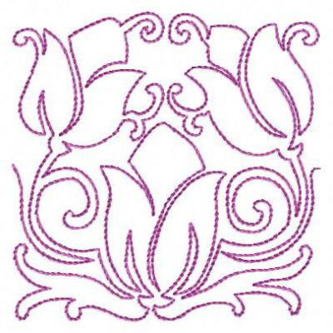](http://fb.ru/article/147471/tatarskiy-ornament-kak-proyavlenie-kulturyi#image452746)

В цветочно-растительных мотивах, которые используются для творчества, существуют три направления: степное, луговое и садовое. В зависимости от того, в какой местности проживал мастер или мастерица, те или иные татарские узоры и орнаменты преобладали. Для степного направления более характерны мотивы с изображением стилизованных маков, тюльпанов, незабудок, гвоздик. Луговые мотивы пестрят цветками шиповника, колокольчика, ромашки, васильков. Садовые направления были характерны для городских поселений. Изображались преимущественно георгины, хризантемы, розы, астры. Наиболее часто встречаются два цветка, которые использует татарский орнамент. Тюльпан и гвоздика служат основными мотивами.

Зооморфные рисунки практически не используются. Это объясняется требованиями религии, так что татарский орнамент очень редко содержит образы животных. Однако мастера, которые все-таки решаются на зооморфные мотивы в своих изделиях, стилизуют их настолько, что не всегда можно понять, какой зверь изображен. Зачастую геометрический татарский орнамент не является самостоятельным элементом изделия, а выполняет

5

вспомогательные функции. Использование фигур зависит от того, на что наносится изображение. Например, в ткачестве преобладают геометрические мотивы, а в вышивке – цветочные, расположенные с геометрической точностью.

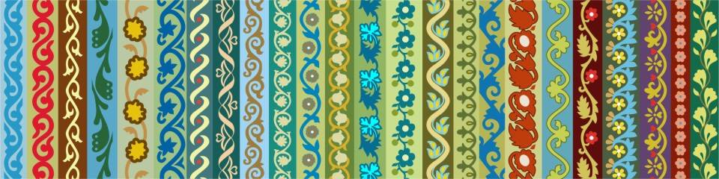 Прежде всего стоит обратить внимание на то, как используется в татарском орнаменте тюльпан. Он представлен в виде остроконечного трилистника с различной степенью изгиба. Реже встречаются пятилистники. Волнообразные линии под рукой мастера обрастают листочками и образуют «виноградную лозу». На одной ветви может оказаться и виноград, и меандр, и георгин, и гвоздика. Татарский орнамент с геометрическими мотивами использует как простые фигуры (треугольники, ромбы, круги, квадраты), так и сложные (шестигранные розетки, ступенчатые фигуры, восьмилучевые звезды). Растительный орнамент имеет еще одну отличительную особенность – асимметрию элементов. На одной ветви прекрасно уживаются цветы, которые в природе никогда не растут рядом или цветут в различные месяцы года. У каждого народа есть свой символ, который имеет значение только для него. Много мастеров использует татарский орнамент, в котором основным мотивом является тюльпан. Для данного народа это, прежде всего, символ возрождения. Тюльпан находится на флаге Татарстана. Во-вторых, тюльпан неразрывно связан с религиозными воззрениями мусульманского мира. Цветок ассоциируется с именем Аллаха. Написание названия растения на арабском состоит из тех же букв, что и имя бога мусульманского мира. С точки зрения нумерологической системы Абаджа (каждая буква имеет собственное число) сумма букв в словах «тюльпан» и «Аллах» одинакова и равна 66. Роза также находит частое отображение в татарских орнаментах. И опять-таки по религиозным причинам: она является символом пророка Мухаммеда. И хотя цветы сильно стилизованы, человек, который разбирается в символах и культуре татарского народа, обязательно сможет прочитать татарский орнамент.

6

[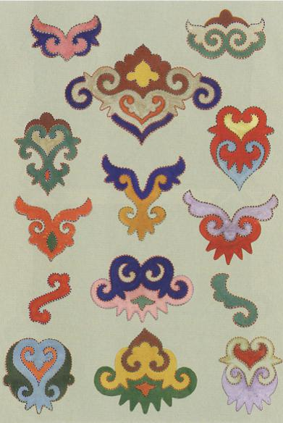](http://fb.ru/article/147471/tatarskiy-ornament-kak-proyavlenie-kulturyi#image452732)

7

Татарский орнамент активно используется для украшения одежды, обуви, головных уборов. [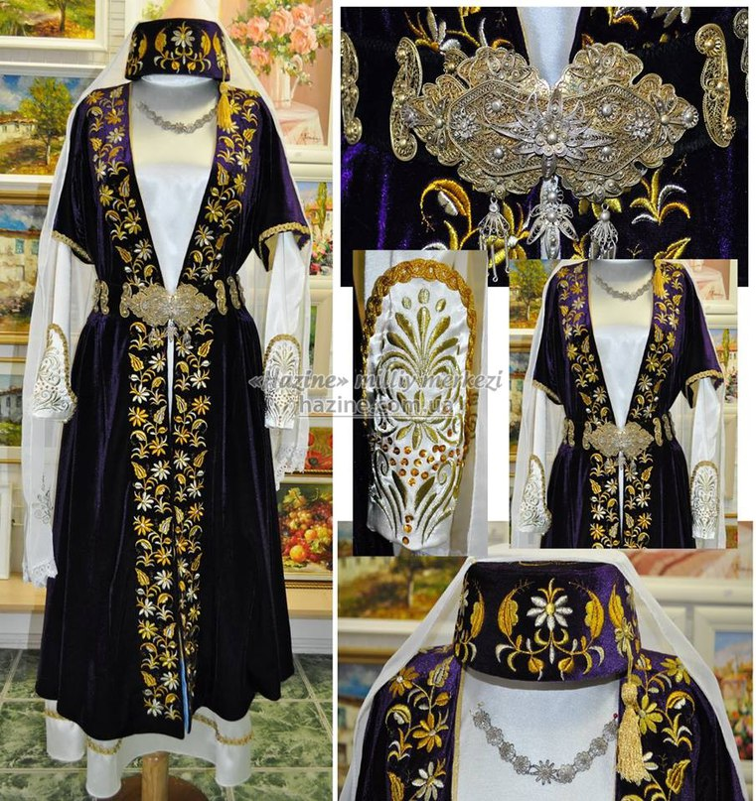](https://vk.com/photo-77089454_418009990)

8

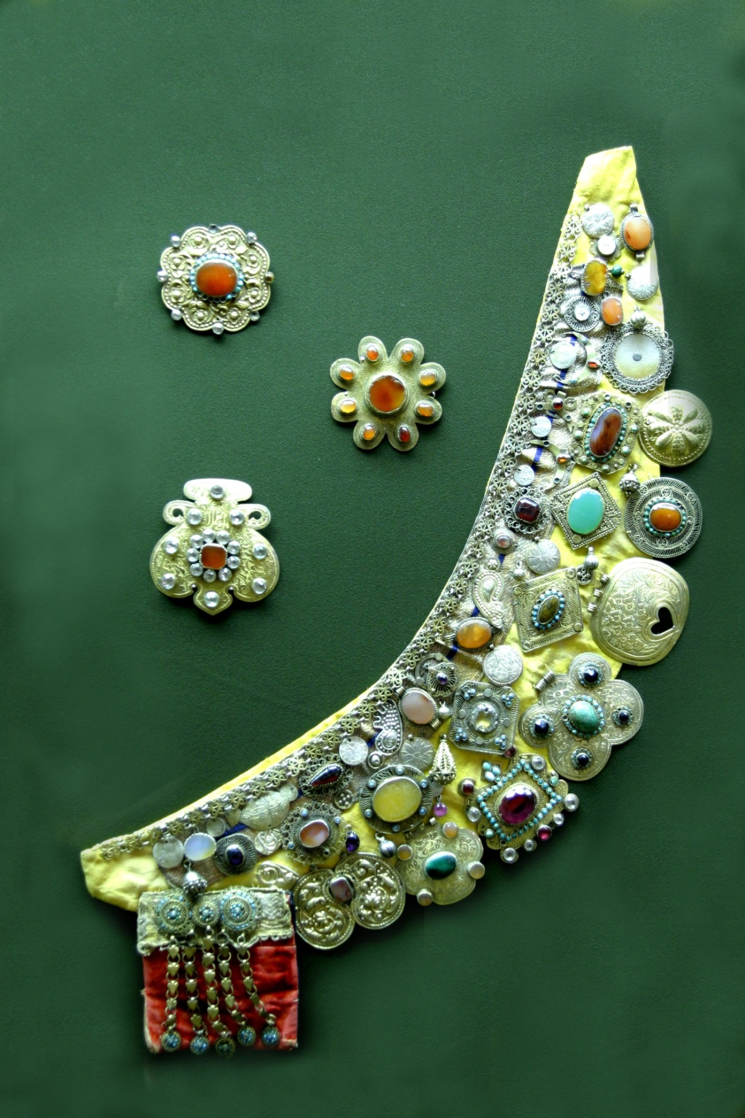

9

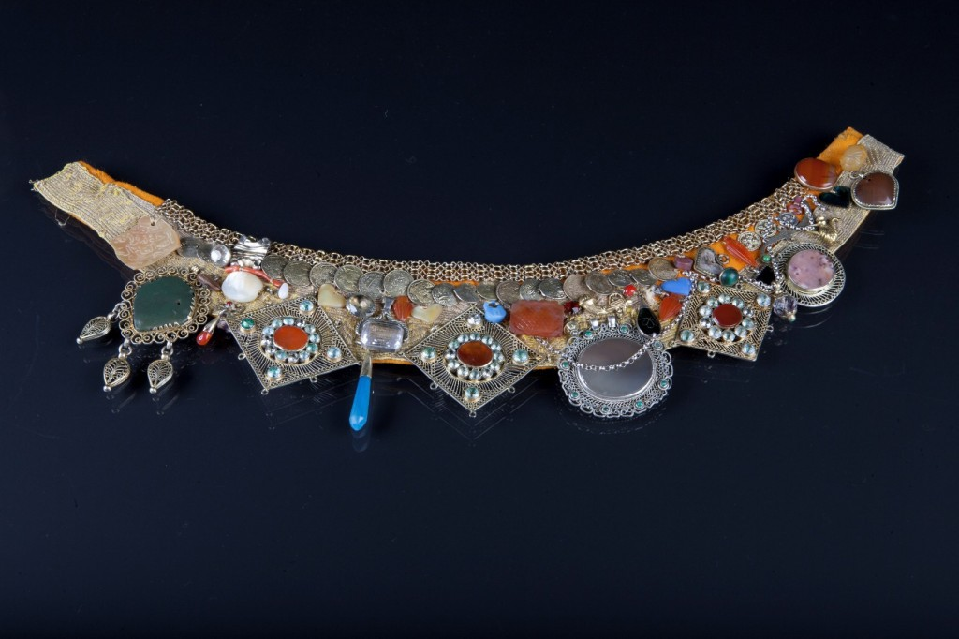

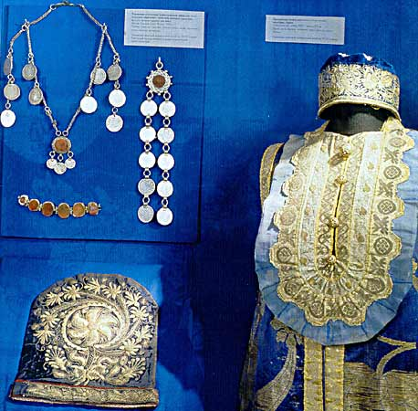

**III. ТЕХНОЛОГИЧЕСКАЯ ЧАСТЬ**

**ИНСТРУМЕНТЫ ДЛЯ ВЫШИВКИ БИСЕРОМ**

Для работы: понадобятся бисер любой величины и цвета. Бисер, диаметр которого больше 5мм, называется бусиной. Хранят бисер в коробочках. Во время работы его раскладывают в маленькие розетки или высыпают на ткань, с которой его легко набирать на иголку.

 Иголки нужны тонкие бисерные (№ 11 или 12) с удлиненным ушком. Нить использовать армированную  №45 или тонкую леску.

**ОРГАНИЗАЦИЯ РАБОЧЕГО МЕСТА И ТБ**

Для работы  с бисером необходимо:

1. Правильно организовать рабочее место:

* на столе должен быть порядок (нитки, ножницы хранить в специальной коробке, иглу – в игольнице, схема в папке и т. д.)
* свет должен падать с левой стороны
* следить за правильной посадкой при работе
* расстояние между глазами и работой должно быть от 35-30см

2. Выполнять правила ТБ:

* ножницы класть сомкнутыми лезвиями от рабочего
* передавая ножницы, держать их за сомкнутые концы
* ножницы должны быть хорошо отрегулированы и заточены
* иглу хранить в игольнице.

## Как пришивать бисер

Как правильно пришивать бисер? Вот главная проблема для начинающих. Главное — не спешить, работать по нарисованным линиям.

Одна бисеринка — пришиваем стежком к основе, или используем бусину поменьше, чтобы вышел столбик.

11

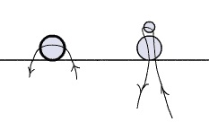

Шов вперёд иголку. Просто нанизываем поочерёдно бисеринки на иглу, прошивая ткань — всё очень просто.

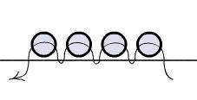

Строчной шов. Проходим иглой туда и обратно — бисеринки встанут ровным рядом.

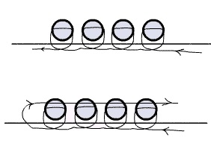

Стебельчатый шов. При этом способе работа получается жёсткой. 2 бусины на игле, проходим через ткань с изнанки у второй бисеринки. Выводим иглу на лицевую между первой и второй бисерины, проходим через вторую, и так далее.

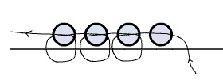

Арочный (назад иголку). На иглу — сразу 2-4 бусины.

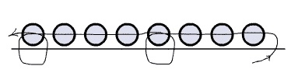12

Шов вприкреп. Бусины нанизывают на нитку, а затем другой иглой пришивают к основе мелкими стежками между бисеринами.

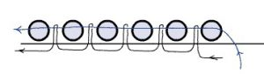

Монастырский шов. Каждому стежку соответствует 1 бусина. Делаем диагональный стежок, нить уходит вниз, в ткань. На изнанке делаем вертикальный стежок, нить на лицевую, ещё 1 стежок по диагонали вместе с бусиной. С лицевой стороны получаются стежки по диагонали, а с изнаночной — по вертикали.

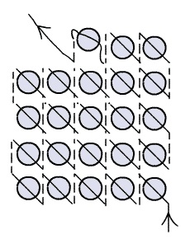

**ТЕХНОЛОГИЯ ВЫПОЛНЕНИЯ КОЛЬЕ**

       Необходимые материалы:

* фетр 30*27
* бисер двух цветов белый и бирюзовый №6 по 200 гр.
* нитки,
* иголка,
* быстросохнущий клей,
* атласная лента 2 м
* бархат 25*25
* нарисованный шаблон украшения.(бумага калька)

13

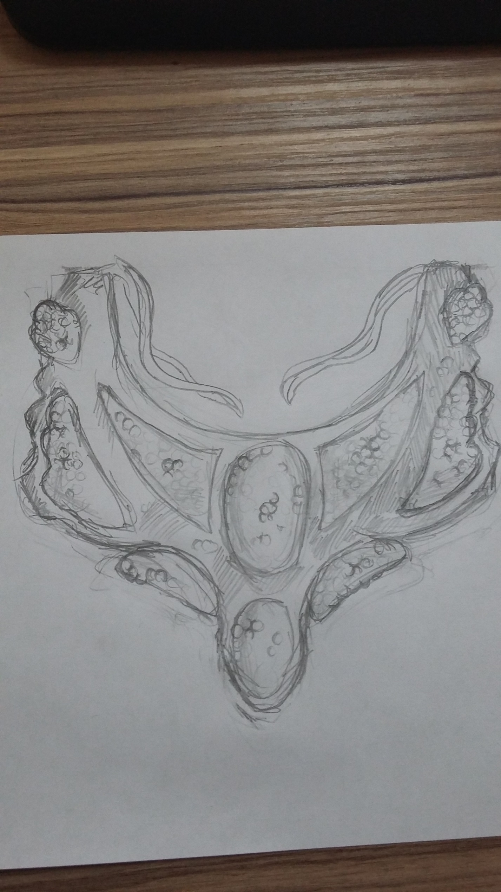

   .

* *1 шаг*.
* Изначально из кальки вырезаем выкройку будущего колье. Переносим изображение на фетр и вырезаем.

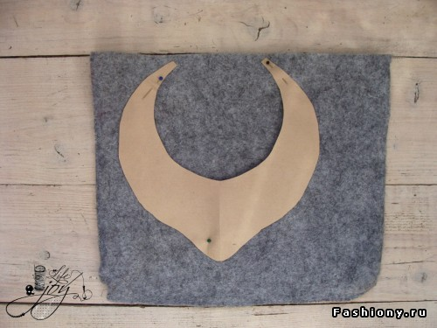

И приступаем к вышивке бисером. Техника вышивки называется «Назад иголку». То есть отступаем небольшое расстояние, туда заводим иголку, набираем бисерину и вкалываем иглу возле предыдущей бисерины. И делаю так со всеми камушками. Дальше я начинаю вышивать контур украшения.

15

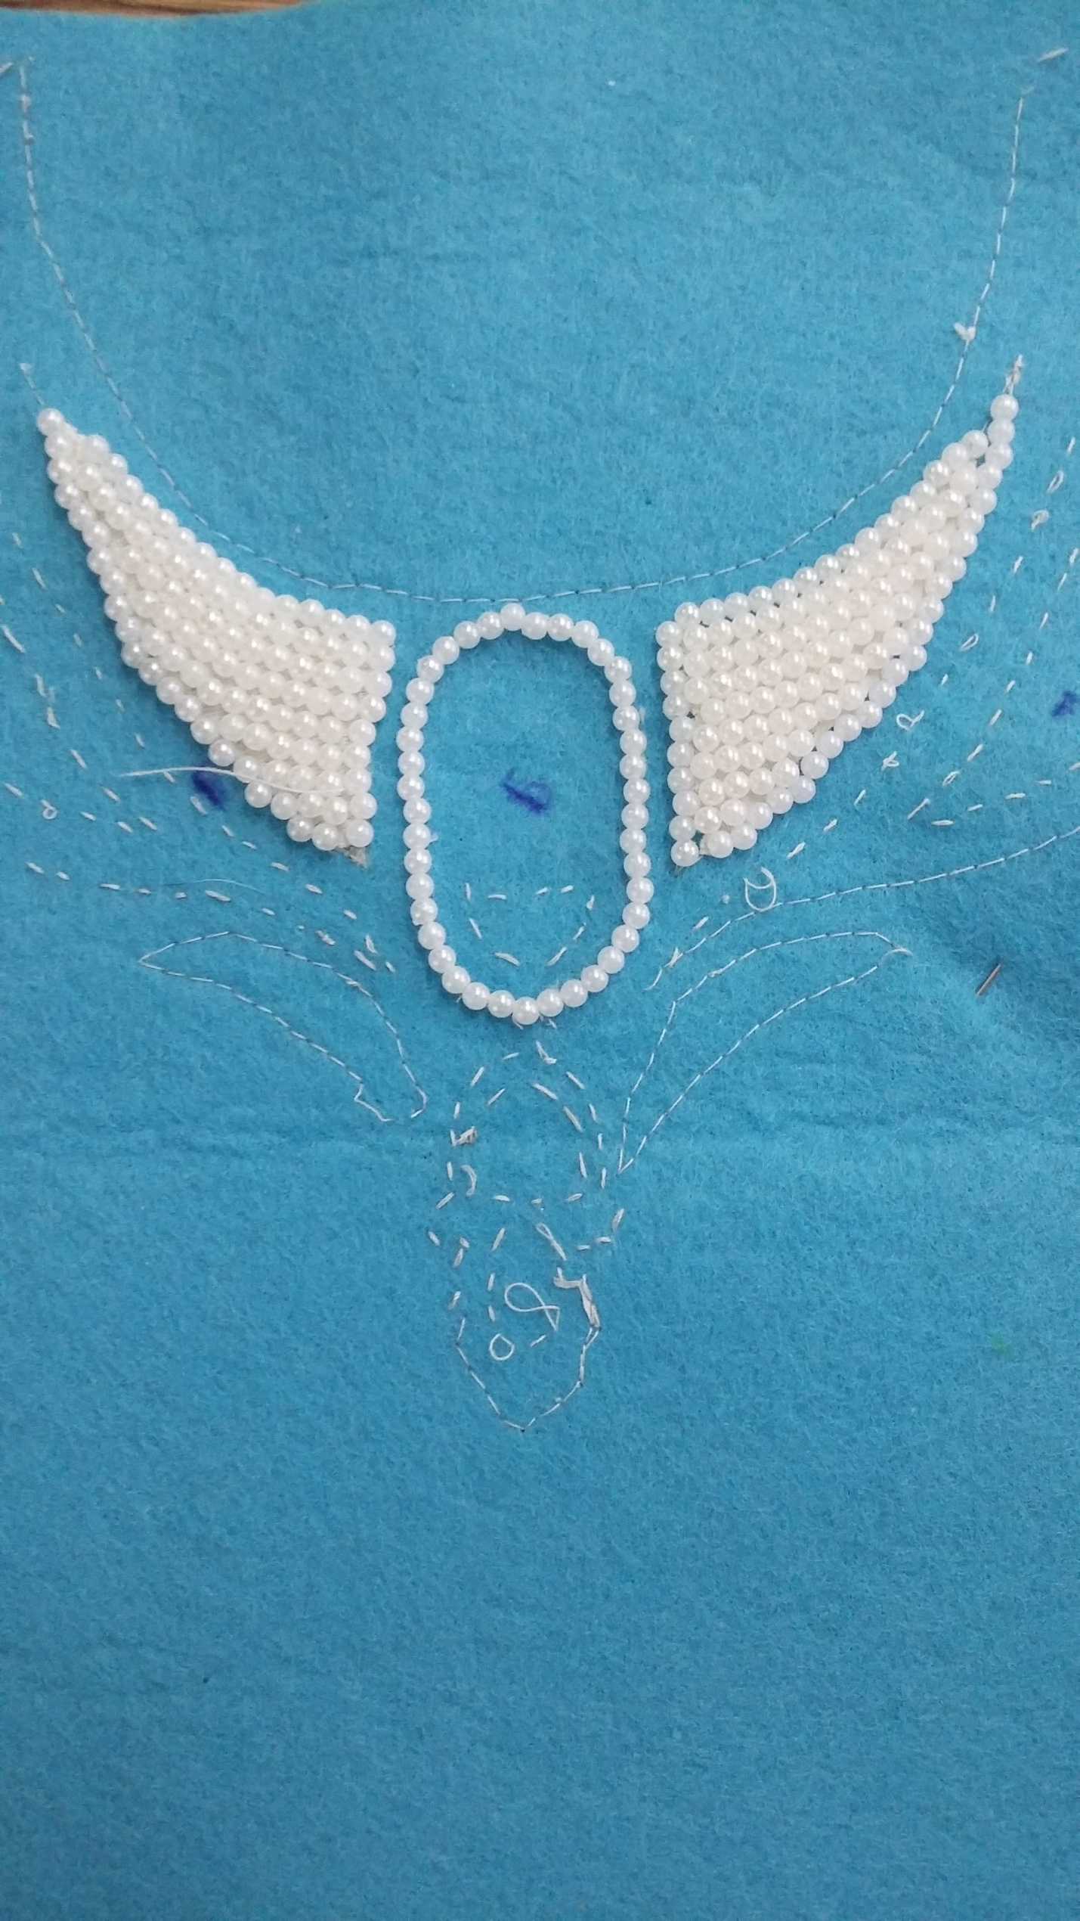

Техника вышивки та же. Следующий этап, заполняю бисером внутри. Заранее нужно продумать узор и где каким бисером вышивать. Таким образом заполняю все колье. Здесь у меня 2 вида крупных бисера. Когда все вышито, нужно заняться изнанкой изделия. Для этого вырезаем впритык к бисеру наше украшение.

Из бархат вырезаем еще один шаблон. Для застежки я возьму атласную ленту, так же можно использовать цепочку. Сейчас нужно склеить две стороны, по краям добавив ленту. Использую тот же клей «Момент». Таким образом изнанка аккуратно смотрится. Вот что получилось у меня в итоге.

17

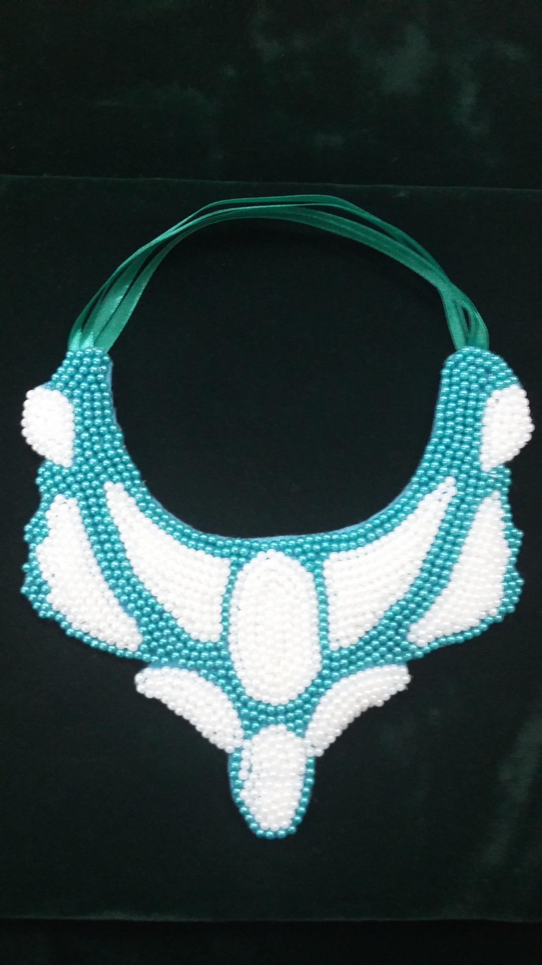

**Расчет затрат на изготовление колье**

Я подсчитала расход материалов для одного колье.

|  |  |  |
| --- | --- | --- |
| Материал | Количество | Стоимость |
| Фетр | 30*27 | 280 р. |
| Крупный бисер бирюзового цвета | 200гр | 150 р  Купила на оптовом рынке. |
| Крупный бисер белового цвета | 200 гр | 150 р  Купила на оптовом рынке. |
| Атласная лента | 2м | 30 (1м = 15) р |
| Бархат | 25 см (25 * 25) | 200р |
|  |  | Итого: 810. |

Все остальное нитки, клей, калька, белая ткань у меня уже было.

19

**ЗАКЛЮЧЕНИЕ**

    Выбранная тема проекта интересна, актуальна и носит творческий познавательный характер. Для реализации поставленной цели использованы: разная литература, историческая информация, практические советы, материалы для вышивка бисером и многое другое. Проработаны

технологические операции проекта. Прослеживается межпредметная связь с историей, математикой, изобразительным искусством.

 Мое изделие имеет оригинальную, красивую, простую технику выполнения, при их создании используются недефицитные, экологически чистые материалы, изготавливаются они легко и быстро. Этот вид работы доставил мне истинное удовольствие. Это превратилось в хобби и требует проявление  творчества и фантазии.

  С практической точки зрения, можно не только успешно применить свои знания, умения и навыки в своём узком кругу, но и на рынке сбыта.

**Источники информации**

1.Андриянова О. «Бисер и стеклярус. Фантазии и идеи» М.

 «РОСМЕН»

2.Людмила Божко «Бисер» М.. «Мартин», 2002.

3.М. Ляукина «Бисер» М. «АСТ- ПРЕСС» 2000.

4.Л.Н. Морозова «Проектная деятельность учащихся»

«Учитель» Волгоград 2007

5. Журналы «Чудное мгновенье» Бисер, Вышивка. 2006-2008

6. Журналы «Валентина» Бисер, 2007-2008

7. Сайты в сети интернет:

* <http://www.vsehobby.ru/razdel.php?id=4>
* <http://www.biserinki.ru/>
* <http://acus.msk.ru/UROKI/uroki_plet_00.htm>l
* <http://biseropletenie.com/>
* <http://www.biser-pletenie.ru/>

20